BAŞKENT ÜNİVERSİTESİ
ELEKTRİK-ELEKTRONİK MÜHENDİSLİĞİ BÖLÜMÜ
EEM-201 DEVRE TEORİSİ-1 LAB.

DENEY-1
AKIM, VOLTAJ ve DİRENÇ ÖLÇÜMLERİ

AMAÇ

Deneyin amacı, temel elektriksel büyüklükleri (akım, gerilim, direnç) ölçmek, uygulamalı olarak görmek ve pratik yapmaktır.

ÖN ÇALIŞMA (Deneyden önce mutlaka hazırlanmalıdır.)

“Laboratuvar Cihazlarının Tanıtımı” bölümünü okuyunuz ve verilen okuma ödevlerini mutlaka yapınız. Deneye gelirken hesap makinenizi getiriniz.

- Şekil-1 ve Şekil-2’de verilen devrelerin işaretli tüm akımlarını ve voltajlarını hesaplayınız.
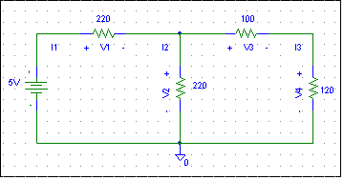

Şekil-1

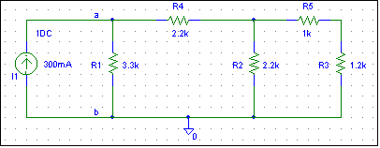

30 mA

330
I_{kaynak}
+
V₁
₋₋
+ V₄ -
+ V₅ -
+
V₂
₋₋

+
V₃
₋₋
I_{a}
I_{b}
I_{c}

Şekil-2

- Verilen direnç değerleri için renk kodlarını bulunuz. Bu işlem için renk-tablosunu kullanınız. Renkleri ve kodlarını öğreniniz.

a) 100 %10 b) 120k %5 c) 22 % 5 d) 3.3 % 5

- Ohm Kanunu nedir? Açıklayınız.
↔

DEVRE ELEMANLARI ve SAYILARI

Dirençler (Ω) : 100 (1), 120 (1), 220 (2), 1k (1), 1.2k (1), 2.2k (2), 330 (1)
Güç kaynağı ve multimetre

DENEYSEL ÇALIŞMA

- Size verilen dirençlerin renk kodlarını, direnç değerlerini ölçerek kontrol ediniz ve ölçtüğünüz değerleri kaydediniz. Gerilim kaynağının çıkış gerilimini multimetreyle ölçerek 5 V’a ayarlayıp, multimetrede okunan değeri (V_{kaynak}) kaydediniz.

- Ön çalışmada çözdüğünüz ve aşağıda tekrar verilen devreyi kurunuz.

R1
R2
R3
R4

Şekil-3

- Tüm dirençlerin akım ve voltaj değerlerini (I₁, I₂, I₃, V₁, V₂, V₃, V₄) ölçünüz ve kaydediniz.

- Akım kaynağının çıkış akımını multimetreyle ölçerek 30 mA’e ayarlayıp, multimetrede okunan değeri (I_{kaynak}) kaydediniz. Şimdi Şekil-4’te verilen devreyi kurup tüm dirençlerin akım ve voltaj değerlerini (I₁, I₂, I₃, I₄, I₅, V₁, V₂, V₃, V₄, V₅) ölçünüz. Ayrıca akım kaynağını devreden çıkarıp a ve b uçlarından görülen eşdeğer direnci ölçünüz.

30 mA

330
I_{kaynak}

Şekil-4

- Ohm Kanunu: 1k’ lık dirence Tablo-1’de verilen gerilimleri uygulayarak dirençten geçen akımı ölçünüz ve tablodaki eksik yerleri tamamlayınız.

Tablo-1 Ohm Kanunu için veriler

V | I | V/I | R
1.0 V |  |  | 1 k
1.5 V |  |  | 1 k
2.0 V |  |  | 1 k
3.0 V |  |  | 1 k
4.0 V |  |  | 1 k
4.5 V |  |  | 1 k
5.0 V |  |  | 1 k

SONUÇLAR VE YORUM

- Deneyde elde ettiğiniz sonuçları, ön çalışma sırasında hesapladığınız teorik sonuçlarla karşılaştırınız.

- Hata oranlarını bulunuz ve sebeplerini tartışınız.

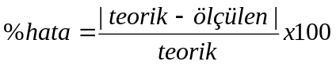

- Dikkatle ve özenle, Tablo-1’deki değerleri kullanarak V-I grafiğini çiziniz. Elde ettiğiniz grafik Ohm Kanunu’nu doğrular mı? Tartışınız.

BAŞKENT ÜNİVERSİTESİ
ELEKTRİK-ELEKTRONİK MÜHENDİSLİĞİ BÖLÜMÜ
EEM-201 DEVRE TEORİSİ-1 LAB.

Öğrenci Adı, Soyadı: Öğrenci No:
Tarih:
DENEY-1
AKIM, VOLTAJ ve DİRENÇ ÖLÇÜMLERİ

SONUÇ KAĞIDI

DENEYSEL ÇALIŞMA

- Kullanılan dirençlerin ve uygulanan gerilimin gerçek değerleri:

Şekil-3 için: Şekil-4 için:

R₁= R₁=

R₂= R₂=

R₃= R₃=

R₄= R₄= R₅=

V_{kaynak}= I_{kaynak}=

- V₁= I₁=

V₂= I₂=

V₃= I₃=

V₄=

- I _{kaynak}=

V₁= I₁=

V₂= I₂=

V₃= I₃=

V₄= I₄=

V₅= I₅=

R_{ab}=

